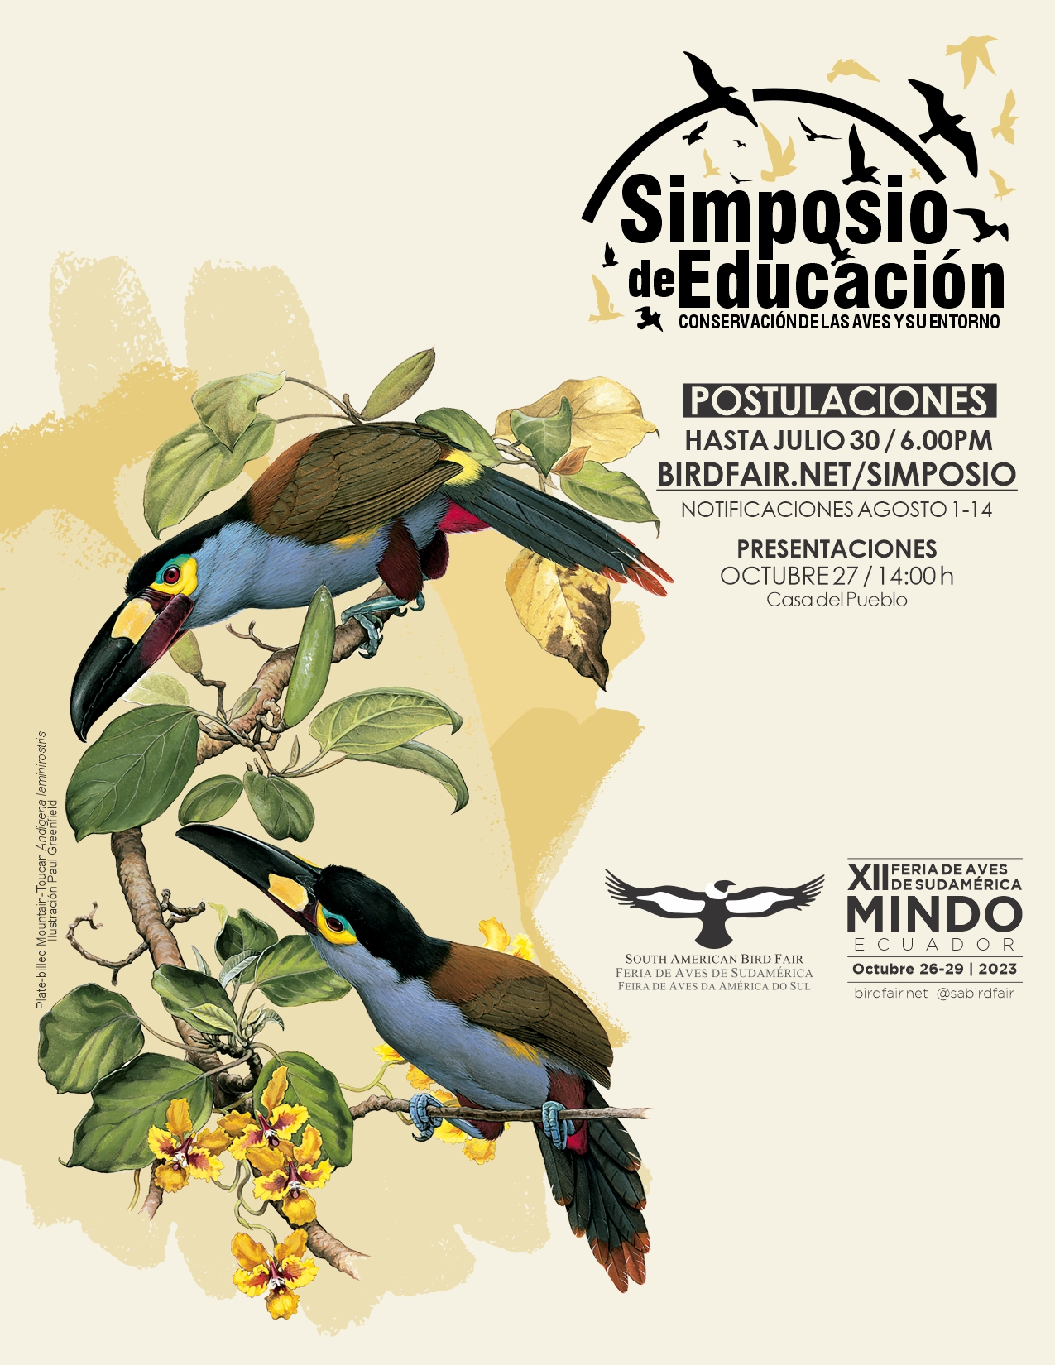
Simposio de Educación 2023
Conservación de las Aves y su Entorno

Es una instancia para compartir proyectos ambientales, de conservación de las aves para generar lazos con personas que se relacionan en la misma área a nivel internacional.

Objetivo
Reunir a personas de diferentes disciplinas que realicen estudios científicos y/o actividades combinadas de educación ambiental y aves.

Requisitos

- Estar registrado en la XII Feria de Aves de Sudamérica.
- Diligenciar el formulario en su totalidad y enviarlo al correo educacion@birdfair.net
- Postular un proyecto que ayude a promover la conservación de las aves y su entorno.
- Preparar la ponencia para un máximo de 15 minutos en caso de ser seleccionado.

Cronograma

Fecha | Actividades
Hasta 30 julio | Convocatoria abierta  (Recepción de trabajos al correo del simposio)
1-14 agosto | Notificación trabajos seleccionados por e-mail
27 octubre  12:00 – 17:00 h | Presentaciones Casa del Pueblo (capacidad 200 pax)  Mindo | Ecuador

Dirección del Simposio de Educación
Carolina Yáñez Rismondo - Encargada Educación
XII Feria de Aves de Sudamérica / XII South American Bird Fair
educacion@birdfair.net
www.birdfair.net
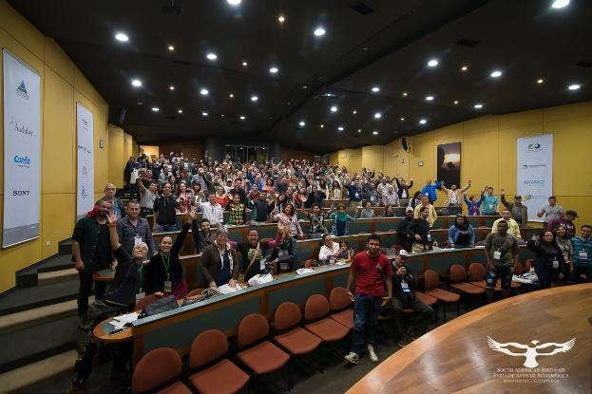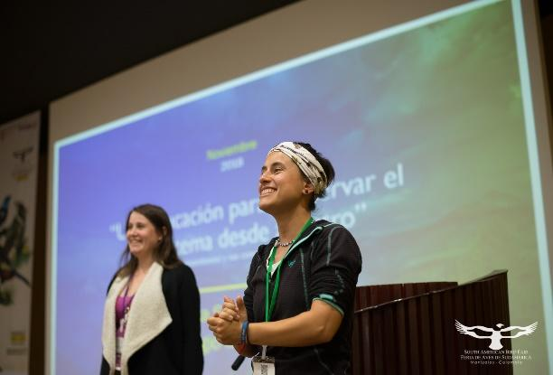

Formulario
1. Título de la presentación

2. Nombre del expositor/País/Correo electrónico

3. Tema a desarrollar

4. Objetivos (general y/o específicos)
General:
Específicos:

5. ¿Este proyecto fue innovador, original, motivante? ¿Por qué?

6. Síntesis del trabajo (Donde se desarrolló el proyecto, se debe incluir cuantas personas fueron beneficiadas por proyecto ejemplo: X cantidad de alumnos, X cantidad de adultos etc.)

7. ¿Los objetivos fueron cumplidos?

8. ¿Qué desea lograr al presentar su trabajo en la XII Feria de Aves de Sudamérica?

9. Imágenes, página web, link de algún video del proyecto etc.

Pajareando a través del continente.
XII Feria de Aves de Sudamérica / XII South American Bird Fair
Octubre 26 - 29, 2023
GAD Parroquial Mindo | Mindo | Ecuador
https://www.birdfair.net

